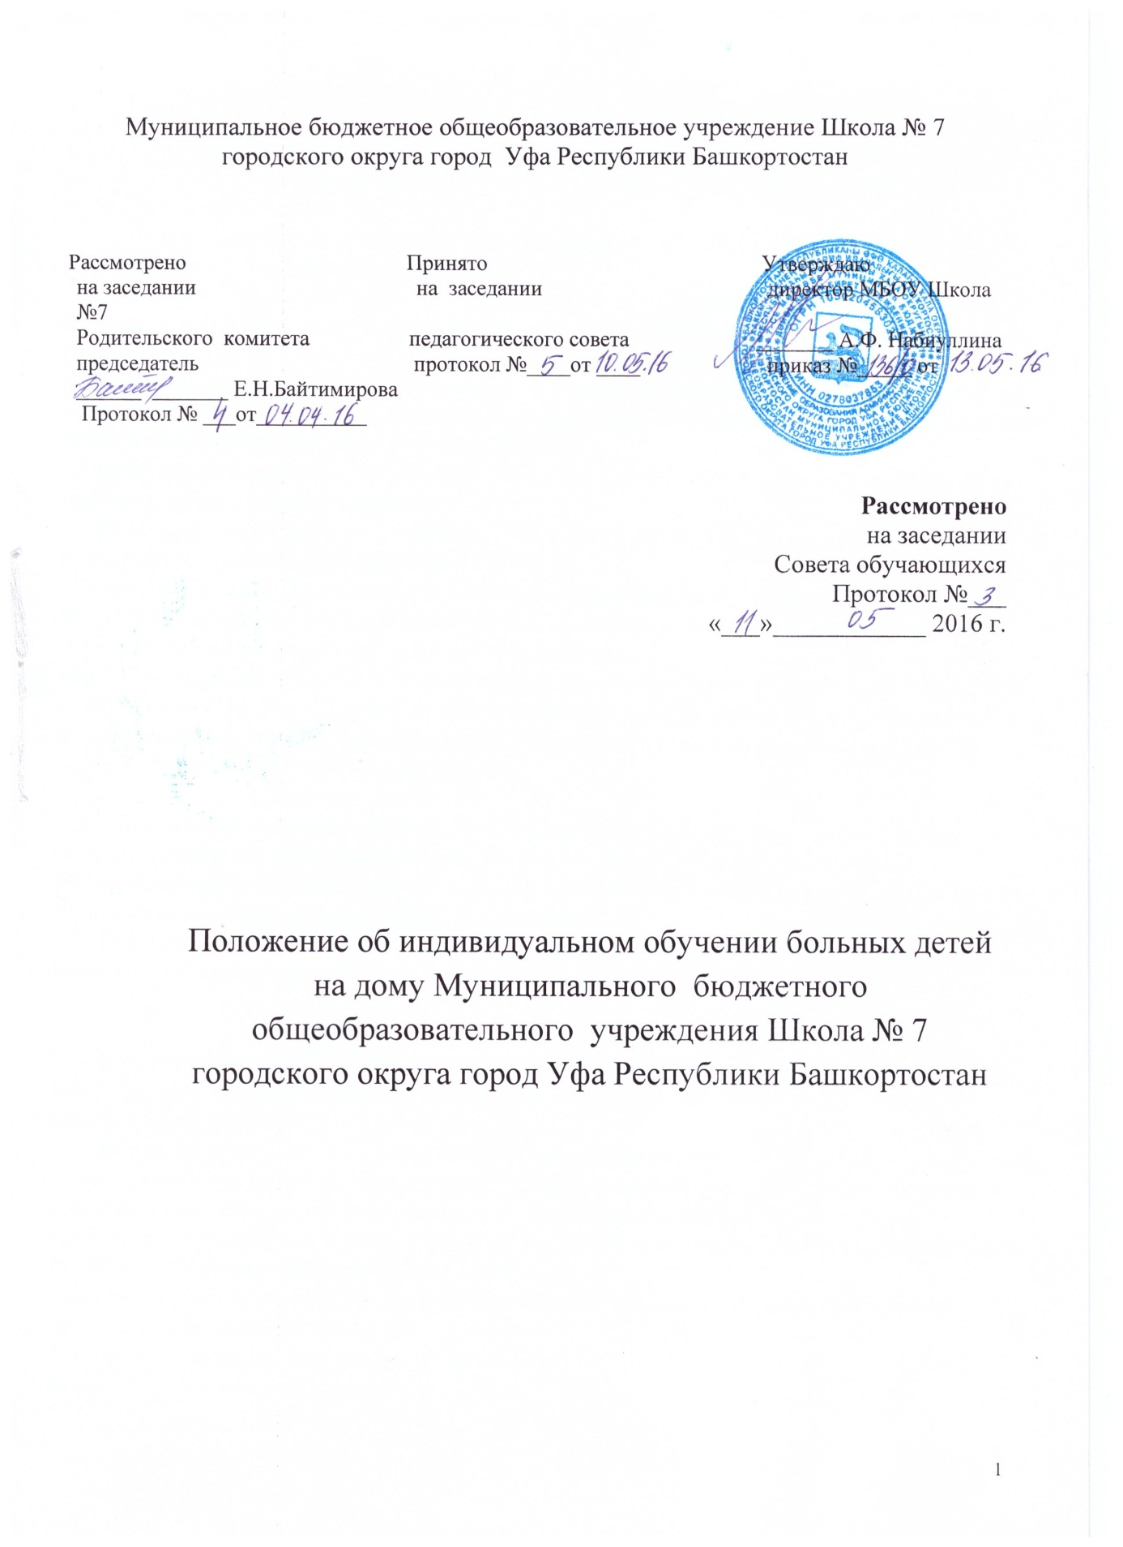

1. Общие положения
1.1. Настоящее положение об индивидуальном обучении больных детей на дому регламентируется следующими нормативными правовыми актами и методическими рекомендациями:
1. Федеральный закон Российской Федерации от 29.12.2012 № 273-ФЗ «Об образовании в Российской Федерации»,
2. Порядок регламентации и оформления отношений государственной или муниципальной образовательной организации с обучающимися и (или) их родителями (законными представителями) в части организации обучения по образовательным программам начального общего, основного общего и среднего общего образования на дому или в медицинских организациях, утвержденных постановлением Правительства Республики Башкортостан № 585 от 09.02.2013
3.Федеральным законом от 24 июля 1998 г. № 124-ФЗ «Об основных гарантиях прав ребенка в Российской Федерации».
4.Федеральным законом от 24 ноября 1995 года № 181-ФЗ «О социальной защите инвалидов в Российской Федерации» статья 18.
5.Постановлением Правительства Российской Федерации от 18 июля 1996 года № 861 «Об утверждении порядка воспитания и обучения детей-инвалидов на дому и в негосударственных образовательных учреждениях».
6. Письмо МНО РСФСР и Министерства здравоохранения РСФСР 8-28 июня 1980 г. № 281-м-17-13-186 “Перечень заболеваний, по поводу которых дети нуждаются в индивидуальных занятиях на дому и освобождаются от посещения массовой школы”
7.Устав МБОУ Школа №7(далее школа).

1.2. Организация индивидуального обучения на дому больных детей ставит задачу освоения основных образовательных программ в рамках государственного образовательного стандарта обучающимися I-ХI классов в возрасте до 18 лет, которые по причине болезни не могут обучаться в школе
1.3. При необходимости в Положение вносятся изменения, дополнения, подлежащие аналогичной процедуре принятия, утверждения.

2.Организация образовательного процесса
2.1. Для обучающихся, которые по состоянию здоровья временно или постоянно не могут посещать школу , школа по заявлению родителей (законных представителей) обеспечивают обучение этих детей на дому.
2.2.Организация обучения на дому осуществляется школой:
- при наличии медицинского заключения (справки) врачебной комиссии, выдаваемого в соответствии с перечнем заболеваний, определённых в письме Министерства просвещения РСФСР от 8 июля 1980 года № 281-М и Министерства здравоохранения РСФСР от 28 июля 1980 года № 17-13-186;
-заявления родителей (законных представителей) с просьбой о предоставлении их ребёнка на обучение на дому.
2.3. На основании данных документов школа формирует следующий пакет документов:
- заявления родителей (законных представителей) об организации обучения их ребенка на дому;
-медицинской справки о состоянии здоровья обучающегося (справка КЭК);
-приказ школы о переводе обучающегося на индивидуальное обучение на дому, с утверждением учебного плана и расписания занятий.
2.4. Сроки перевода обучающегося на обучение на дому регламентируются сроками действия медицинского заключения. По окончании срока действия медицинского заключения руководство школы обязана совместно с родителями (законными представителями) решить вопрос о дальнейшей форме обучения ребенка.
2.5. Организация образовательного процесса при индивидуальном обучении на дому регламентируется:
-индивидуальным учебным планом;
-индивидуальным расписанием занятий;
-годовым календарным учебным графиком.
2.6. Обучение на дому предоставляется учащимся бесплатно
Индивидуальный учебный план учащегося должен отвечать требованиям федерального государственного образовательного стандарта и включать все предметы учебного плана образовательного учреждения. Индивидуальный учебный план для обучающегося на дому по медицинским показаниям, разрабатывается на основе учебного плана, реализуемого в образовательном учреждении, утверждается приказом школы и согласуется с родителями (законными представителями).
Право распределения часов учебного плана по учебным предметам предоставляется школе с учётом индивидуальных психофизических особенностей, интересов детей, их заболевания, программы обучения. Учебные предметы могут изучаться самостоятельно (по желанию родителей). Промежуточная аттестация учащихся 2-8,10-х классов проводится в соответствии с Положением о формах, периодичности и о порядке текущего контроля успеваемости и промежуточной аттестации обучающихся.
2.7. Финансирование расходов на организацию обучения на дому осуществляется за счёт субвенций, выделяемых из бюджета на финансирование общеобразовательных учреждений в части реализации ими федерального государственного образовательного стандарта общего образования.
2.8. Обучающимся, находящимся на индивидуальном обучении на дому, образовательное учреждение:
- предоставляет на время обучения бесплатно учебники, учебную, справочную и другую литературу, имеющуюся в библиотеке образовательного учреждения, в соответствии с утвержденными федеральными перечнями учебников, рекомендованных или допущенных к использованию в образовательном процессе, а также учебных пособий, допущенных к использованию в образовательном процессе;
- обеспечивает специалистами из числа педагогических работников образовательного учреждения (приоритетным является подбор педагогов, работающих в классе, но осуществляется с учетом их желания работать с больным ребенком, доброго и внимательного отношения к нему);
- организовывает психолого – педагогическое сопровождение учащихся;
-оказывает методическую и консультативную помощь учащимся, необходимую для освоения основных общеобразовательных программ;
-оказывает консультативную помощь родителям (законным представителям) обучающихся;
- создает условия для участия вместе со всеми детьми в предметных
олимпиадах, смотрах и фестивалях художественного творчества, спортивных соревнованиях и других формах организованного досуга и дополнительного образования в образовательном учреждении;
- осуществляет промежуточную аттестацию и перевод учащихся в следующий класс в соответствии с требованиями действующего законодательства Российской Федерации в области образования;
-выдаёт прошедшим государственную (итоговую) аттестацию документ государственного образца о соответствующем уровне образования.
Обучение на дому может осуществляться с использованием дистанционных образовательных технологий. (Рекомендации по созданию условий для дистанционного обучения детей-инвалидов, нуждающихся в обучении на дому от 30.09.2009 г. № 06-1254)
В классах второй и третьей ступени обучения классный руководитель проводит работу с детьми, обучающимися на дому, и родителями (законными представителями) по профессиональной ориентации больного ребенка, ребенка-инвалида, с целью предоставления ему возможности осознанного выбора дальнейшей общественной и трудовой деятельности.
3. Финансовое обеспечение индивидуального обучения больных детей на дому.
3.2. Учителям, обучающим больных детей на дому, производится 20% надбавка.
3.3. В случае болезни учителя (не позже, чем через неделю) руководство школы, с учетом кадровых возможностей, обязана произвести замещение занятий с больным учеником другим учителем.
3.4. В случае болезни обучающегося учитель, труд которого оплачивается по тарификации, обязан отработать не проведённые часы. Сроки отработки согласовываются с родителями.
3.5. Руководство школы представляет в бухгалтерию приказ, если проведение занятий с больным учеником прекращается раньше срока.
4.Участники образовательного процесса.
4.1. Участники образовательного процесса: обучающиеся, педагогические работники, родители обучающихся.
4.2. Права обучающегося:
- на получение образования в соответствии с государственным стандартом;
-вносить предложения по совершенствованию образовательного процесса руководству школы;
- на уважение своего человеческого достоинства, свободу совести и информации, свободное выражение собственных взглядов и убеждений;
- на моральное и материальное поощрение за успехи в учении;
- на психолого-медико-педагогическое сопровождение;
-на участие в культурной жизни школы;
- на бесплатное пользование библиотечно-информационными ресурсами библиотек.
4.3. Обязанности обучающегося:
- соблюдать требования педагогов школы;
- добросовестно учиться, стремиться к сознательному и творческому освоению образовательных программ;
- уважать честь и достоинство работников общеобразовательного учреждения;
- соблюдать расписание занятий;
- находиться в часы, отведенные для занятий, дома;
- вести дневник.
4.4. Права родителей:
- защищать законные права ребенка;
- обращаться для разрешения конфликтных ситуаций к руководству школы
- присутствовать на уроках с разрешения педагога;
- вносить предложения по составлению расписания занятий;
- получать консультативную помощь специалистов школы в вопросах коррекционно-развивающего воспитания и обучения детей с отклонениями в развитии.
4.5. Обязанности родителей:
- выполнять требования школы;
- поддерживать интерес ребенка к школе и образованию;
- ставить учителя в известность о рекомендациях врача, особенности режима;
- создавать условия для проведения занятий, способствующих освоению знаний;
- своевременно, в течение дня, информировать руководство школы об отмене занятий по случаю болезни и возобновлении занятий;
- контролировать ведение дневника, выполнение домашних заданий.
4.6.Обязанности учителя:
- выполнять государственные программы с учетом особенностей и интересов детей;
- пройти курсовую подготовку для учителей, обучающих детей с отклонениями в физическом и психическом развитии;
- развивать навыки самостоятельной работы с учебником, справочной и художественной литературой;
- знать специфику заболевания, особенности режима и организации домашних занятий;
- не допускать перегрузки, составлять индивидуальные планы;
- своевременно заполнять журналы учета проводимых занятий в соответствии с инструкцией ведения журнала об обучении на дому;
- контролировать ведение дневника учеником и расписываться о проведенном занятии в нем (расписание, аттестация, запись домашних заданий);
- систематически вносить данные об успеваемости учащегося в журнал.
4.7. Обязанности классного руководителя:
- согласовывать с учителями, учащимися ребенка, родителями расписание занятий;
- поддерживать контакт с учащимися и родителями, выявлять привычки, особенности и состояние здоровья больных детей;
- контролировать ведение дневника, классного журнала;
- своевременно вносить информацию об учащихся в классный журнал в соответствии с инструкцией по ведению классного журнала.
4.8. Обязанности руководства школы:
- контролировать выполнение учебных программ, методику индивидуального обучения, аттестацию обучающихся, оформление документации не реже 1 раза в четверть;
- контролировать своевременность проведения занятий на дому, ведение журнала учета обучения больных детей на дому;
- обеспечивать своевременный подбор учителей;
- обеспечивать курсовую подготовку учителей, учащих больных детей.

5.Перечень документации по организации индивидуального обучения на дому в образовательном учреждении и требования к ее ведению
1. Устав образовательного учреждения.
2. Положение об организации индивидуального обучения на дому в образовательном учреждении, включающий права и обязанности участников образовательного процесса по данной форме обучения (обучающегося, учителей, родителей (законных представителей), классного руководителя, администрации образовательного учреждения (согласован и утвержден в соответствии с действующим законодательством).
4. Образовательная программа образовательного учреждения, в которой отражена деятельность образовательного учреждения по организации образовательного процесса при индивидуальном обучении на дому.
5. Справка клинико-экспертной комиссии лечебно-профилактического учреждения (справка КЭК) о необходимости организации индивидуального обучения на дому.
6.Заявление родителей (законных представителей) ребенка на предоставление индивидуального обучения на дому.
7. Приказ образовательного учреждения о переводе обучающегося на индивидуальное обучение на дому
9. Индивидуальный учебный план , утвержден в соответствии с действующим законодательством; в учебном плане наименование учебных дисциплин каждой образовательной области должно соответствовать требованиям БУП; количество учебных часов в учебном плане должны соответствовать количеству часов, указанному в приказе образовательного учреждения).
10. Рабочие программы по учебным предметам в соответствии с индивидуальным учебным планом (согласованы и утверждены в соответствии с действующим законодательством).
11. Индивидуальное расписание занятий (согласовывается с родителями (законными представителями) обучающегося и утверждается приказом образовательного учреждения). В расписании занятий необходимо предусмотреть перерывы между занятиями в соответствии с требованиями санитарных норм и правил.
12. Журнал учета проводимых занятий (учителя записывают дату занятия, содержание пройденного материала в соответствии с рабочей учебной программой по учебному предмету, количество часов. Журнал проверяется администрацией образовательного учреждения ежемесячно.
На основании этих записей производится оплата труда педагогических работников. Журналы учёта проводимых занятий хранятся и уничтожаются вместе с классными журналами в порядке, установленном действующим законодательством Российской Федерации в области образования.
13. Классный журнал соответствующего класса, в который в обязательном порядке указываются:
· фамилии, имена детей, обучающихся на дому,
· указывается вид обучения;
· выставляются четвертные (триместровые), годовые отметки;
· данные о переводе обучающихся из класса в класс, о результатах промежуточной и государственной (итоговой) аттестации, выпуске из образовательного учреждения.
14. Рабочие программы по учебным предметам учебного плана (согласованы и утверждены в соответствии с действующим законодательством). Контроль за реализацией учебных программ по предметам учебного плана осуществляется администрацией школы.
15. Материалы методических объединений образовательного учреждения по методическому сопровождению индивидуального обучения на дому.
16.Материалы внутришкольного контроля за организацией индивидуального обучения на дому.

